Материјал и сугестије за учење на даљину(Савладавање садржаја предвиђених за 6. разред у септембру месецу)

- Доба средњег века и раног новог века (Уводни час)

Материјал за савладавање садржаја:
А) Уџбеник-лекција се налази на странама 9-15; сем основног текста садржи илустрације, мапу ума, непознате речи, питања за домаћи задатак, табеле и скраћени садржај;
Б)Садржај на Weebly платформи који је овде дат у прилогу
В)Корисни линкови:
На часу историје-https://www.nacasuistorije.com/5-razred-lekcije.html
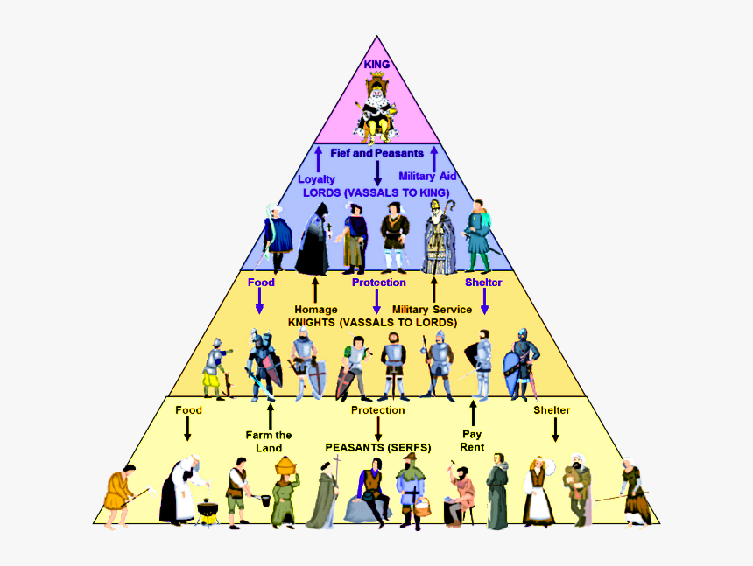
Квиз: https://www.nacasuistorije.com/5---istorija-test.html
Средњи век: https://www.youtube.com/watch?v=1ZKNq3mHX8M
Квиз: https://www.nacasuistorije.com/6---evropa-u-ranom-srednjem-veku-test.html

1.ОСНОВНЕ ОДЛИКЕ СРЕДЊЕГ И РАНОГ НОВОГ ВЕКА

- Средњи век траје од 5. до 15. века, од пада
Западног римског царства 476.г,
па до открића Америке 1492. године.
- Средњи век се дели на: рани (5-12.) и позни (12-15)
- Простор: германске државе, Взантија, Арабљанска држава
- Подела феудалног друштва:
1. свештенство
2. феудалци (племство)
3. сељаци – кметови
- Феуд је земљишни посед који сениор даје
свом вазалу за верну службу.
- Људи који имају феудалне поседе називају
се феудалци.
- Велможе су крупни, веома моћни феудалци, а витезови су ситни феудалци, ратници на коњу.
Основне одлике Новог века
I-Време и простор
- Почетак и крај-а)од 1492(Колумбово откриће Америке)до 1918(Крај Првог светског рата)
б)Србија-од 1459(пад под турску власт)до 1878.(Независност на Берлинском конгресу)
в)1450. Ширење штампарија;1453. Пад Византије под турску власт, до Првог светског рата

II-Подела Новог века према развоју капитализма(друштвени односи)
А)Рани Нови век(још га зовемо и Прединдустријско доба или Позни феудализам)
Б)Индустријско доба(Либерализам и Империјализам)
III-Историјски извори
- Материјални историјски извори-многобројни су као и за друге историјске периоде
- Писани историјски извори-развојем штампарије јављају се нове врсте(новине,фотографије, устави,уговори, пописи становништва)
- Усмени историјски извори- има их и даље, поготово код Срба који под туђом влашћу развијају народну књижевност

IV-Промене које су обележиле почетак Новог века
- Велика географска открића
- Нови начин производње:МАНУФАКТУРА
- Научна и техничка открића(Јохан Гутембег-штампарија; Хелиоцентрична теорија-Коперник,Галилеј,Ђордано Бруно)
- Развој градова(пораст броја становника;Градови на обалама Атлантика постају привредни центри)
- Промене у култури:Хуманизам и Ренесанса
- Промене у цркви:Реформација и католичка обнова
- Промене у уређењу државе: Апсолутне монархије(краљевине,царевине,војводства,кнежевине)

V-Грађанска класа(развој науке и технике)
- Слој некадашњих трговаца, занатлија,банкара,који захваљујући новцу имају нове потребе-образовање,
путовања,напредак наукеи културе
- Техничка открића-брод-каравела,дурбин,астролаб,компас,барут,пушка

Домаћи задатак
- Научити лекцију из уџбеника или уз помоћ предавања на РТС3; користити сајтове са кратким мини анимацијама
Могући тест за проверу знања

1.Наведи три битна начина на које су историчари имеђили Нови век.Наведи године и догађаје.
А)_____________________________________
Б)_____________________________________
В)_____________________________________

2.Повежи леву и десну колону уписујући слово на празну црту.
а) Хелиоцентрична теорија ___претеча пушке тешка од 5-7 килограма
б) астролаб ___нова врста брода
в) аркебуза ___нови друштвени слој
г) каравела ___уређај за лакшу навигацију(пловидбу морем)
д) грађанска класа ___теорија да се Земља и остале планете окрећу око Сунца

3.Заокружи тачан одговор.Географска открића су догађај:
а) средњег века
б) новог века
в) савременог доба

4. Међу наведеним појмовима изабри и избаци уљеза.
реформација,либерализам,компјутер,каравела,индустрија

5. Следеће тврдње се односе на Нови век.Напиши у продужетку да ли припадају науци,култури или новој техници
*Каравеле су превозиле велике количине робе
*Астролаб је унапредио пловидбу
*Земља се окреће око Сунца
*Хуманизам и ренесанса се више баве човеком
*Јохан Гутемберг је допринео ширењу штампарске
делатности

2.ИЗВОРИ И НАСЛЕЂЕ ЗА ПРОУЧАВАЊЕ СРЕДЊЕГ ВЕКА И РАНОГ НОВОГ ВЕКА

Материјал за савладавање садржаја:
А) Уџбеник-лекција се налази на странама 16-18; сем основног текста садржи илустрације, мапу ума, непознате речи, питања за домаћи задатак, табеле и скраћени садржај;
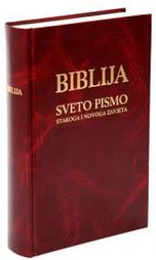
Б)Садржај на Weebly платформи који је овде дат у прилогу
В)Корисни линкови:
На часу историје-https://www.nacasuistorije.com/5-razred-lekcije.html
Средњи век: https://www.youtube.com/watch?v=1ZKNq3mHX8M
Квиз: https://www.nacasuistorije.com/6---evropa-u-ranom-srednjem-veku-test.html
Градови: https://www.youtube.com/watch?v=ZeKnECHjsRI

1.Историјски извори за средњи век
Писани историјски извори
- Документи који нам сведоче шта се збивало у средњем веку су:
житија, летописи, записи, натписи, повеље,родослови,
правни споменици
Материјални историјски извори
- Споменици средњег века: манастири, цркве, утрвђења, замкови, новац.
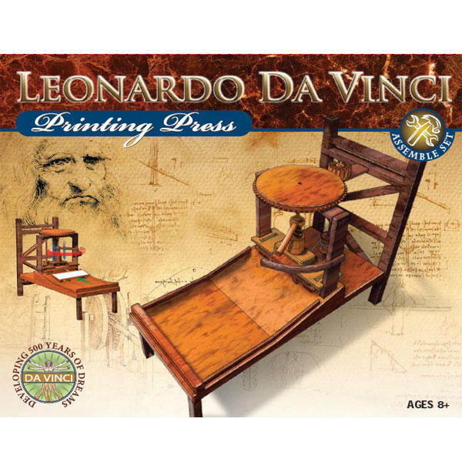
- Млетачки и Дубровачки архив
Усмени историјски извори
Трубадури и романописци , песме Предкосовског и осталих циклуса

1.Историјски извори за рани нови век
Писани историјски извори
- Са развојем индустрије и градова, као и штампарије
писани извори су многобројни(верске, научне и друге
књиге и документа)
Материјални историјски извори
Пароброди, парне локомотиве, штампарије,
ватрено оружје...
Усмени историјски извори:Песме, романи , документа, повеље

Домаћи задатак:
а)Научити лекцију из уџбеника (стр. 16-18.);
б)Преписати и објаснити кључне појмове са 17.стране
в)Питања: страна 18.- пронаћи у тексту лекције одговоре на питања и обичном оловком обележити редне бројеве питања(у ком пасусу се крију)

3.ОСНОВНЕ ОДЛИКЕ ПЕРИОДА СРЕДЊЕГ ВЕКА И РАНОГ НОВОГ ВЕКА

Задаци за обнављање градива (Одговоре тражити на странама: 9-18 и 171-175;)

- Пажљиво погледај графикон којим је представљена подела прошлост и попуни празна поља обележена редним бројевима(1,2,3).

2. Одговори.

Којим догађајем се завршава средњи век?
_______________________________________________________________

3.Одговори.

Како се назива место на којем је се одиграо Косовски бој
______________________________________________________________

4.Пронађи појмове који су истог значења и повежи их линијама.

1.властела а) поглавар православне цркве

2.кмет б) владајући слој у једној средњовековној држави

3.патријарх в) зависни сељак

г) поглавар католичке цркве
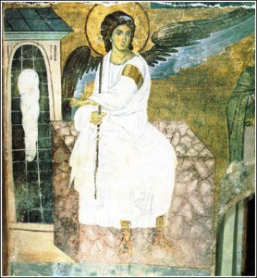

5. Упиши речи које недостају.

Писани историјски извори се чувају у ________________, а материјални историјски извори се чувају у
______________и ______________________.

6. Погледај слику десно и одговори.

На слици је приказана фреска _______________ ________________која се налази у манастиру
_________________.

7. Прочитај и одговори.

Константин Велики је 313. године прогласио Хришћанство за равноправну веру у Римском царству. Какосе назива тај документ?
________________________________________________.

8.Заокружи слово испред тачног одговора.

Која од наведених институција у Србији траје од средњег века до данас?

a) Народна банка
б) Српска православна црква
в) Народна скупштина

9.Повежи појмове из леве и десне колоне
а)Почетак историје средњег века |  | Откриће штампарије
б)Крај историје средњег века |  | Први светски рат
в)Почетак историје новог века |  | Откриће Америке
г)Крај историје новог века |  | Пад Западног римског царства

10.Заокружи тачан одговор.Географска открића су догађај:

а) средњег века
б) новог века
в) савременог доба

12. Међу наведеним појмовима изабри и избаци уљеза.

реформација,либерализам,компјутер,каравела,индустрија

5. Следеће тврдње се односе на Нови век.Напиши у продужетку да ли припадају науци,култури или новој техници

*Каравеле су превозиле велике количине робе
*Астролаб је унапредио пловидбу
*Земља се окреће око Сунца
*Хуманизам и ренесанса се више баве човеком
*Јохан Гутемберг је допринео ширењу штампарске
делатности
4.ВЕЛИКА СЕОБА НАРОДА
Материјал за савладавање садржаја:
А) Уџбеник-лекција се налази на странама 22-27; сем основног текста садржи илустрације, мапу ума, непознате речи, питања за домаћи задатак, табеле и скраћени садржај;
Б)Садржај на Weebly платформи који је овде дат у прилогу
В)Корисни линкови:
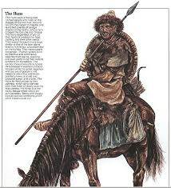
На часу историје-https://www.nacasuistorije.com/5-razred-lekcije.html
Средњи век: https://www.youtube.com/watch?v=1ZKNq3mHX8M
Велика сеоба народа: https://www.youtube.com/watch?v=lbiFaBv9Umc

ВЕЛИКА СЕОБА НАРОДА

- Велика сеоба народа је почела 375.г. када су Хуни прошли
кроз врата народа из Азије у Европу и погурали многа словенска
и германска племена на сеобу.
- Хуни су били најјачи за време владавине Атиле Бича божијег (5. век)
- Германска племена су уништила Западно римско царство 476.г.
и створили своје државице:
- У Италији – Остроготску државу
- У Шпанији – Визиготску државу
- у данашњој Француској – Франачку државу
- у Северној Афици – Вандалску државу
- у Биританији – државу Англа и Саса
- Германи су допринели уништењу робовласничког поретка и стварању
новог, феудалног друштва.
Домаћи задатак:
а)Научити лекцију из уџбеника (стр. 22-27.);
б)Преписати и објаснити кључне појмове са 27.стране
в)Питања: страна 27.- пронаћи у тексту лекције одговоре на питања и обичном оловком обележити редне бројеве питања(у ком пасусу се крију
г)Анализирати историјску карту на страни 23.;
д)Анализирај историјску карту на страни 25.; уочи нове државе у Европи;
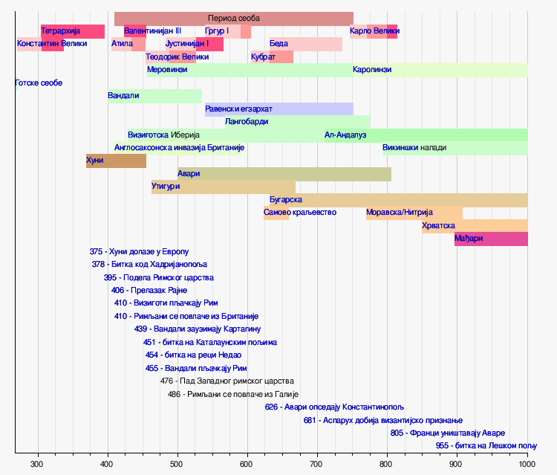
5.ВЕЛИКА СЕОБА НАРОДА
Материјал за савладавање садржаја:
А) Уџбеник-лекција се налази на странама 22-27; сем основног текста садржи илустрације, мапу ума, непознате речи, питања за домаћи
задатак, табеле и скраћени садржај;
Б)Садржај на Weebly платформи који је овде дат у прилогу
- Допуни низ имена новонасталих држава у
Европи

В)Корисни линкови:
На часу историје-https://www.nacasuistorije.com/5-razred-lekcije.html
Средњи век: https://www.youtube.com/watch?v=1ZKNq3mHX8M
Велика сеоба народа: https://www.youtube.com/watch?v=lbiFaBv9Umc
2. Објасни следеће појмове:
„Врата народа“_______________________________________
Миграције___________________________________________
Вандализам

3.Квиз „Велика сеоба народа“: https://www.shtreber.com/velika-seoba-naroda
(Искористи овај линк и одиграј квиз који ће ти показати колико си савладао лекцију)

4.Опиши које су последице Велике сеобе народа.

5.Поред тврдње напиши Т(Тачно) или Н(Нетачно)
*Године 476. Је пропало Источно римско царство
*Хуни су били номадски народ пореклом са Далеког истока
*Вандали су створили краљевину у Северној Африци
*Словени су се поделили на Северне, Источне и Јужне Словене

15-минутни тeст, 6. разред, Основне одлике средњег века

- У чему је разлика између кмета и роба, ком периоду припада један а ком други?
_____________________________________________________________________________________________________________________________________________________________________________________________________________________________________________________________________________________________
- На који начин влада краљ у једној средњевековној држави? Са ким дели власт?
_______________________________________________________________________________________________ ______________________________________________________________________________________________________________________________________________________________________________________________
- Објасни појмове:
Феуд ______________________________________________________________________
Средњи век ________________________________________________________________
Германи ___________________________________________________________________
Ритер _____________________________________________________________________

- Допуни реченице:
Римско царство се _______ год. поделило на два дела : Источно и Западно римско царство. Западно је пало под власт дивљих народа _________. год. Тај догађај означава престанак _____________________________
и почетак _____________________________.

- Подвуци тачну тврдњу:
а. Германи су живели на границама Римског царства, на Дунаву и Рајни.
б. Долазак Германа у западну Европу је унапредио тамошњу културу.
в. Владар у средњем веку је имао власт да ухапси све своје вазале.
г. Римско царство је, док је било цело, обухватало Средоземно море са свих страна.

6.ДРЖАВЕ РАНОГ СРЕДЊЕГ ВЕКА - ВИЗАНТИЈА

Материјал за савладавање садржаја:
А) Уџбеник-лекција се налази на странама 33-37; сем основног текста садржи илустрације, мапу ума, непознате речи, питања за домаћи
задатак, табеле и скраћени садржај;
Б)Садржај на Weebly платформи који је овде дат у прилогу
В)Корисни линкови:
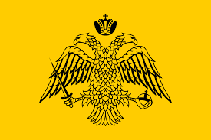
На часу историје-https://www.nacasuistorije.com/5-razred-lekcije.html
Средњи век: https://www.youtube.com/watch?v=1ZKNq3mHX8M

- 330. Константин Велики оснива Константинопољ, престоницу Византије
- Обележја Византије:
1. римско име и латински језик (до 7. века)
2. римско државно уређење и римско право
3. хеленистичка култура и хришћанство
- Становништво: Грци, Илири, Трачани, Јермени, Јевреји, Египћани
- Цар Јустинијан (527-565.) покушава да обнови Римско царство: Нарзес и Велизар
- Јустинијанов кодекс
- У 6. и 7. веку Византију нападају: Словени, Персијанци, Арабљани.
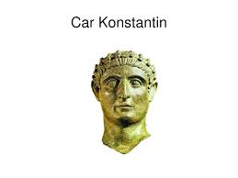

УСПОН ВИЗАНТИЈЕ

- Теме су војне области на челу са стратегом.
- Византија достиже врхунац за време владавине цара
- Василија II Бугароубице (11.век).
- Пронија је земљишни посед који цар даје својим пронијарима
- Византинизам: безобзирно, лицемерно понашање

- У Цариграду је столовао цариградски патријарх који се називао
- Екуменски или Васељенски патријарх.
- Хришћанска црква се поделила 1054. г. на православни исток и католички запад.
- Из Византије хришћанство су примили Срби, Бугари, Македонски Словени, Руси.
- Кијевски кнез Владимир је 988. примио хришћанство оженивши се сестром византијског цара Василија II Бугароубице.

Домаћи задатак:
а)Научити лекцију из уџбеника (стр. 33-37.);
б)Преписати и објаснити кључне појмове са 41.стране
в)Питања: страна 42.- пронаћи у тексту лекције одговоре на прва три питања и обичном оловком обележити редне бројеве питања(у ком пасусу се крију
г)Анализирати историјске карте на страни 33., 34., 36.

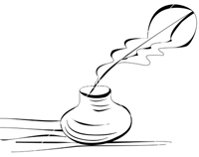

7.ДРЖАВЕ РАНОГ СРЕДЊЕГ ВЕКА - ФРАНАЧКА ДРЖАВА И НАСТАНАК ФЕУДАЛИЗМА

Материјал за савладавање садржаја:
А) Уџбеник-лекција се налази на странама 37-39; сем основног текста садржи илустрације,
мапу ума,
непознате речи, питања за домаћи задатак, табеле и скраћени садржај;
Б)Садржај на Weebly платформи који је овде дат у прилогу
В)Корисни линкови:
На часу историје-https://www.nacasuistorije.com/5-razred-lekcije.html
Средњи век: https://www.youtube.com/watch?v=1ZKNq3mHX8M
Велика сеоба народа: https://www.youtube.com/watch?v=lbiFaBv9Umc

- Франачка држава је постала најмоћнија за време Карла Великог (768-814.)
- 800. године Карло Велики се крунисао за цара
- 843.г. Франачка се дели на 3 дела од којих ће касније настати Француска, Италија и Немачка.
- Настанак феудализма:
- феудалци су настали од земљопоседника и германске аристократије
- кметови су настали од робова, колона и слободних германских сељака
- Натурална привреда или трампа
- У раном средњем веку привреда је заостала, нема градова и новца.
ВРЕМЕ, ЛИЧНОСТИ, ДОГАЂАЈИ И ПОЈМОВИ СРЕДЊОВЕКОВНЕ ИСТОРИЈЕ
- ш е с т и р а з р е д –

Време | Личности | догађаји | Појмови
4.  век | Константин Велики,  Цар Теодосије | Оснивање Цариграда 330,Велика сеоба народа 375,  Подела Римског царства 395. | Константинопољ (Цариград), Источно римско царство (Византија 1453.) варвари, хришћанство, Хуни, капија народа, каганат, Германи
5.  век | Атила- Бич божији, Одоакар | Битка на Каталаунским пољима, Пад Западног римског царства 476, стварање варварских држава, настанак Франачке државе и примање хришћанства. | Средњи век, Западно римско царство (476.г.), кметови, витез, феудалци, феуд, свештенство, ритер, велможа, сениор, вазал, вазалство, Франци, Готи, Вандали, Англи, Саси,вандализам, житија,  летописи, записи, натписи, повеље
6.  век | Јустинијан, Прокопије, Велизар, Теодора, Перун, Сварог,Дажбог,Весна,Мора | Покушај обнове Римског царства. | Кодекс, каган, Авари, Пелопонез, Словени, Света Софија
6. и 7.  век | Ираклије, Аспарух, Мухамед (570-632),Самов племенски савез (623-658) | насељавање Срба,  прелазак Мухамеда  из Меке у Медину 622,  битка код Цариграда 626,  Оснивање Дубровника, насељавање Бугара 680. | Теме, стратег, Персијанци, Срби, Хрвати, Дукљани, Власи, хеленизација, Дачани, Дукља, Рашка, Босна, Травунија, Плиска, Захумље, Паганија, Арабљани, номади, шеици, ислам, муслимани, Куран, арабеска, минарет, џамија, Каба, Алах, Багдад, Каиро, Кордова, Дамаск, Сирија, Палестина, џихад
Домаћи задатак:
а)Научити лекцију из уџбеника (стр. 37-39.);
б)Прочитати занимљивости са 37.стране;анализирати илустрације у оквиру лекције
в)Питања: страна 42.- пронаћи у тексту лекције одговоре на 4., 5., и 6. питање и обичном оловком обележити редне бројеве питања(у ком пасусу се крију)
г)Анализирати историјску карту на страни 38.страни

7.ДРЖАВЕ РАНОГ СРЕДЊЕГ ВЕКА – ДРЖАВА АРАБЉАНА

Материјал за савладавање садржаја:
А) Уџбеник-лекција се налази на странама 39-41; сем основног текста садржи илустрације,
мапу ума,
непознате речи, питања за домаћи задатак, табеле и скраћени садржај;
Б)Садржај на Weebly платформи који је овде дат у прилогу
В)Корисни линкови:
На часу историје-https://www.nacasuistorije.com/5-razred-lekcije.html
Средњи век: https://www.youtube.com/watch?v=1ZKNq3mHX8M

8.ИСЛАМСКИ СВЕТ У СРЕДЊЕМ ВЕКУ

- Арабљани су живели на Арабијском полуострву и бавили су се номадским сточарством.
- Живели су у племенима на чијем челу је стајао шеик.
- Оснивач ислама био је Мухамед који је 622.г. прешао из Меке у Медину и тамо основао Арабљанску државу.
- Муслимани су припадници нове вере која се назива ислам. Верују у свету књигу Куран и дужни су да: посте уочи Бајрама, дају милостињу, посете свето место Кабу у Меки.
- Арабљанска држава се простирала се од Шпаније на западу до реке Инда на истоку.
- Од Арабљана Европљани су преузели пиринач, шећерну трску, дуд, конопљу.
- Арабљани су од Кинеза сазнали за хартију, бусолу, барут.
- Арабеска је арапски украс.

Домаћи задатак:
а)Научити лекцију из уџбеника (стр. 39-41.);
б)Прочитати занимљивости са 40.стране;анализирати илустрације у оквиру лекције
в)Питања: страна 42.- пронаћи у тексту лекције одговоре на 7. и 8. питање и обичном оловком обележити редне бројеве питања(у ком пасусу се крију)
г)Анализирати историјску карту на страни 39.страни

9.ВИЗАНТИЈА, ФРАНАЧКА И АРАБЉАНИ У РАНОМ СРЕДЊЕМ ВЕКУ

Рани средњи век
1.Антички роб и средњовековни кмет се разликују:
а) По количини земље коју поседују б) По томе што роб није лично слободан, а кмет јесте в) По начину обраћања свом господару
2.Оно што је феуд у западној Европи, у Византији је то: __________________________________________________________________
3.Године 330. нове ере је основан град на месту античког Византа. Који је то град и како су га Словени звали?
___________________________________________________________________________________________________________________
4.Који догађаји обележавају почетак и крај средњег века?
Пад Западног римског царства и откриће АмерикеПродор Хуна у Европу и пад српске деспотовинеПродор Арапа у Франачку и пад Цариграда
5.Ко је основао ислам и која је света књига ове ере? ________________________________________________________________________
______________________________________________________________________________________________________________________
6.Историјски извори се деле на писане, материјалне, усмено предање, аудио-визуелне?
НеДа
7.Како се делило друштво у средњем веку? ____________________________________________________________________________
____________________________________________________________________________________________________________________
8.Хришћанство, римско право и хеленистичка култура су обележја:
ВизантијеФраначкеАрапа
9.Појам феудализам потиче од: ________________________________________________________________________________________
10.Шта је сениорско-вазални однос?

11.Германска освајања су оставиле последице на Европу. Какве?_________________________________________________________
____________________________________________________________________________________________________________________

12.Велика сеоба народа је:
Омогућила Германима да завладају целим светомДовела до рушења античког света и увођења феудализмаДовела до селидбе Срба из Индије у Европу
13.Последњи покушај обнове Римског царства извео је:
____________________________________________________________________________________________________________________

